Краснодарский край
муниципальное образование Тбилисский район ст. Тбилисская
Муниципальное бюджетное общеобразовательное учреждение
«Средняя общеобразовательная школа №7»

Путешествие в мир клеток.
Разработчик:
Казакова Н.П.
учитель начальных классов

2017 год

Тема: Путешествие в мир клеток.
Цель: дать уч-ся самые первые представления о системах органов человека, ознакомить с новыми понятиями – клетка человеческого организма, выявить особенности строения клетки, развивать познавательный интерес к естественным наукам, формировать естественнонаучное мировоззрения, формировать умение логически мыслить, решать проблемные вопросы, обобщать полученные знания, прививать любовь к предмету.
Оборудование: учебники «Окружающий мир» (2 часть) 4 класс А.А.Плешаков тетради на печатной основе, презентация «Путешествие в мир клеток», микроскоп, лупа, кожура лука, электр./диск «Кирилл и Мефодий», «Окружающий мир» нач. школа, интерактивная доска. УМК «Школа России»

Ход урока.
І. Организационный момент.
ІІ. Сообщение темы урока.
ΙΙΙ.Проверка дом. задания.
На столе разложены карточки с вопросами. С каждого ряда подходят ученика, берут по 2 вопроса, садятся на своё место, и по очереди начинают отвечать. Если кто-то не ответит, то другие ученики помогают. За правильные ответы дети получают жетоны. Кто наберёт больше жетонов, тот получает оценку.)
Пока ученики готовятся отвечать, мы с вами вспомним части тела человека.
Слайд 1 - 6 Загадки
(Затем дети выходят и отвечают на свои вопросы)
- Назови основные части тела человека. (Голова, верхние конечности, нижние конечности, туловище.)
- Назови внутренние органы человека.(Сердце, желудок, лёгкие, печень, почки.)
- Что можно сказать про каждый орган? (Каждый орган имеет определённую форму, строение, занимает своё место в организме и выполняет свою функцию.)
- Какие системы помогают человеку двигаться, хлопать в ладоши, и т.д.? (Костная система и мышечная система дают опору телу человека)
- Если ты тратишь много энергии, то как твой организм её восстанавливает?
(В этом ему помогают системы пищеварения, дыхания, кровообращения и мочевая системы.)
- Чем снабжают органы пищеварения организм человека? (Питательными веществами и водой.)
- Для чего нужны человеку органы дыхания? (Для газообмена: в организм поступает кислород, а из организма удаляется углекислый газ.)
- Для чего служат органы кровообращения? (Обеспечивают перенос кровью кислорода, углекислого газа и питательных веществ.)
- Как работают системы из разных органов? (Удивительно согласованно.)
- Какая система управляет деятельностью всех органов? (Нервная система.)
- Что включает в себя нервная система? (Головной мозг, спинной мозг и нервы.)
ΙΥ. Блиц-опрос. Работа с классом. Слайд 7
(Показ на муляже)
- Покажите орган, который относится к органу пищеварения? Какую роль он выполняет?
- Покажите орган, который относится к органу дыхания? Какова роль этого органа?
- Как удаляются из организма вредные вещества? ( какие органы принимают в этом участие?)
- Благодаря какой системе мы кушаем, двигаемся, поём?
- Что это за орган, при помощи которого мы видим всё вокруг?
Υ. Работа по карточкам. (Индивидуальная работа)

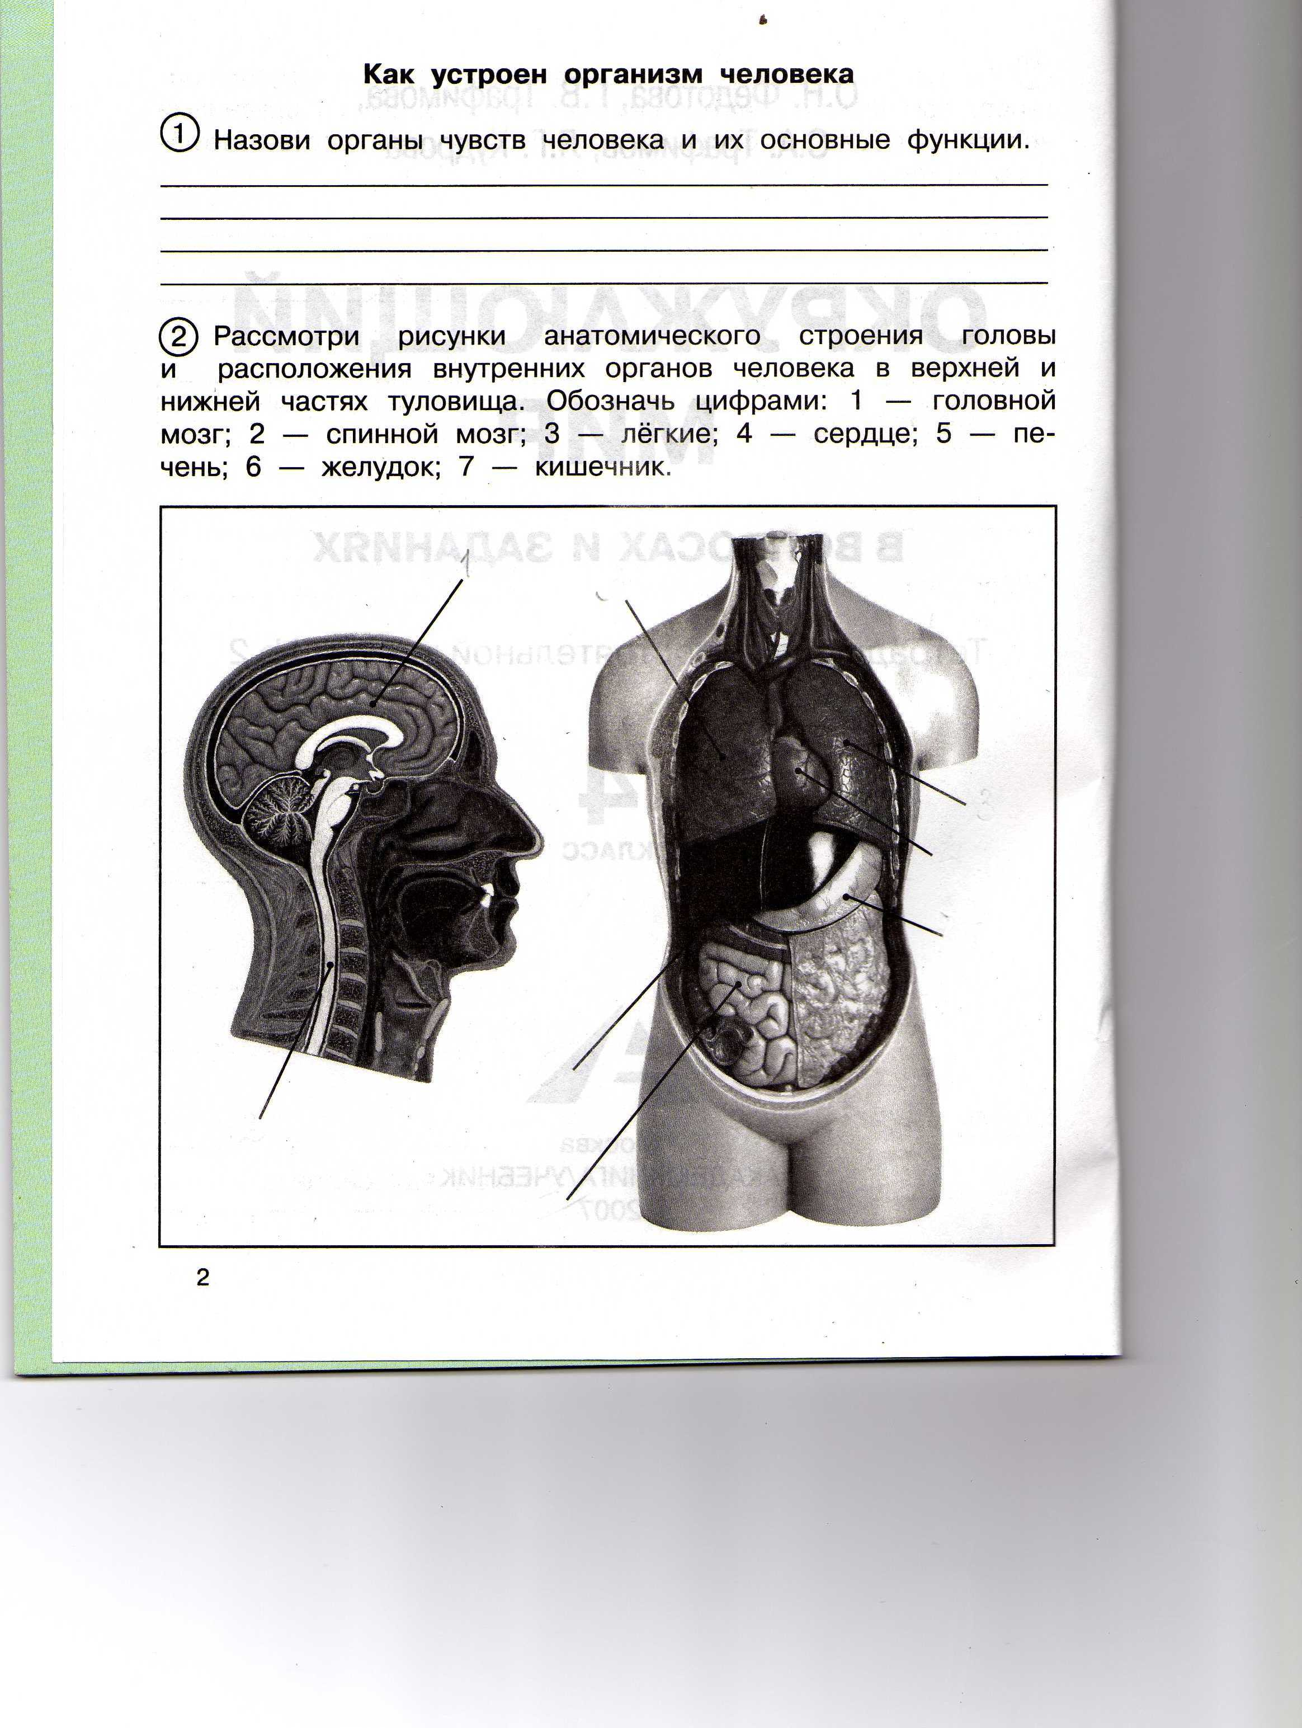
Υ.Физминутка для глаз
1. На “раз” - посмотри вверх, на “два” - вниз. (3 раза)
2. На “раз”- посмотри направо. На “два”- посмотри налево. (3 раза).
3. Посмотри вдаль – 1,2,3, посмотри на кончик носа – 1,2. (3 раза).
4. Сядь удобно, облокотись на спинку стула, закрой глаза и сосчитай до 20.

Учитель:
Такие упражнения рекомендуется делать ежедневно, в перерыве между занятиями.
Если глаза устали, полезно смотреть на поверхности, окрашенные в зелёный или коричневый цвет, а лучше на растения.
Запомни:
Не смотри на яркий свет – лампу или Солнце. Опасно для зрения!

ΥΙ. Сообщение темы урока.
Учитель: Ребята, мы с вами продолжаем изучать человеческий организм. Сегодня на уроке нас ждёт интересное путешествие в мир человеческой клетки.
ИТАК:
Что такое человеческая клетка?
Из чего она состоит?
Какую работу она выполняет?
Сколько их в нашем организме?
Об этом и о многом другом мы с вами узнаем.
ΥΙΙ. Работа над темой урока.
1.Беседа (с использованием презентации «Путешествие в мир клеток»
Учитель: Слайд 8-12
(Группа детей подготовила домашнее задание. Небольшие сообщения по теме
«Клетки человеческого организма»

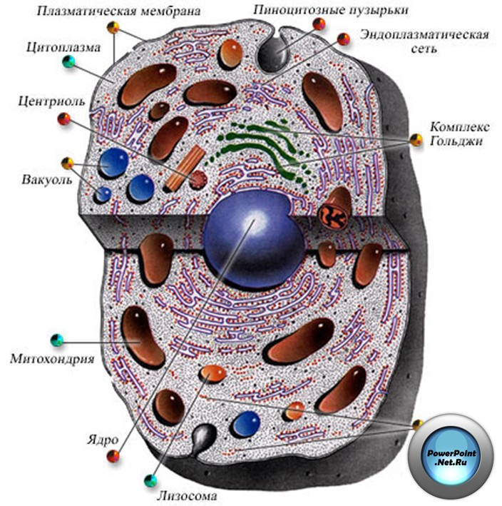
Клетка состоит:
- - ЯДРО
- - РИБОСОМЫ
- - ЦИТОПЛАЗМА
- - ЛИЗОСОМА
- - МИТОХОНДРИЯ
- - КЛЕТОЧНАЯ МЕМБРАНА
- -ЭНДОПЛАЗМАТИЧЕСКИЙ РЕТИКУЛУМ
- - КОМПЛЕКС ГОЛЬДЖИ
2. Новосельцев Витя: Слайд 13
Подготовила сообщение. «Это очень интересно»:
Больше всего в твоём теле воды – не менее 70 процентов!
Клетки, выполняющие разную работу в организме не похожи друг на друга.
У красных клеток крови, самых маленьких в человеческом организме, отсутствует ядро.
Вся информация о твоём организме записана на спиральной ленте, называемой ДНК и хранится в ядре каждой клетки. ДНК содержит всю информацию, которая необходима для роста твоего тела. Когда клетка делится, ДНК расплетается, как застёжка – «молния», и в каждой новой клетке образуется новая молекула ДНК
3. Антон Казаков: : Слайд 14 - 16
Подготовил сообщение.
- Продолжительность жизни клеток различна. Нервные клетки могут существовать в течение всей жизни организма. Костные клетки живут от 10 до 30 лет, красные клетки крови – 4 месяца, а клетки кожи – всего 7 дней.
- Некоторые простейшие животные состоят всего из одной клетки, например, амеба. В маленькой личинке - несколько тысяч клеток, в выросшем из нее насекомом - несколько миллионов, а в человеке - страшно подумать! - более 50 000 000 000 000 (т. е. миллионов миллионов) клеток.
4. Баширов Анастасия:
- Вместе они образуют биологическую единицу. Безъядерные клетки, например красные кровяные тельца, живут непродолжительное время. Клетки без ядер не могут выжить.
- Как и песочная фигура, тело человека состоит из крошечных кирпичиков -клеток. Они
куда меньше песчинок: увидеть их можно только под микроскопом. Клетки нашего тела не похожи друг на друга величиной, цветом и формой
- В нашем теле находятся десятки различных видов клеток. наши кости, хрящи в суставах состоят из хондроцитов, а мышечные клетки соединяются в гигантские цепочки до 30 см в длину при толщине в волос. Легкие, сердечная мышца, мозг и нервы также сделаны из разных типов клеток.

4. Просмотр клетки под микроскопом. (Микропрепарат кожица лука.)
5. Работа в парах. Работа с учебником стр. 12 – 13 Чтение с пояснением.
6. Работа в тетради на печатной основе

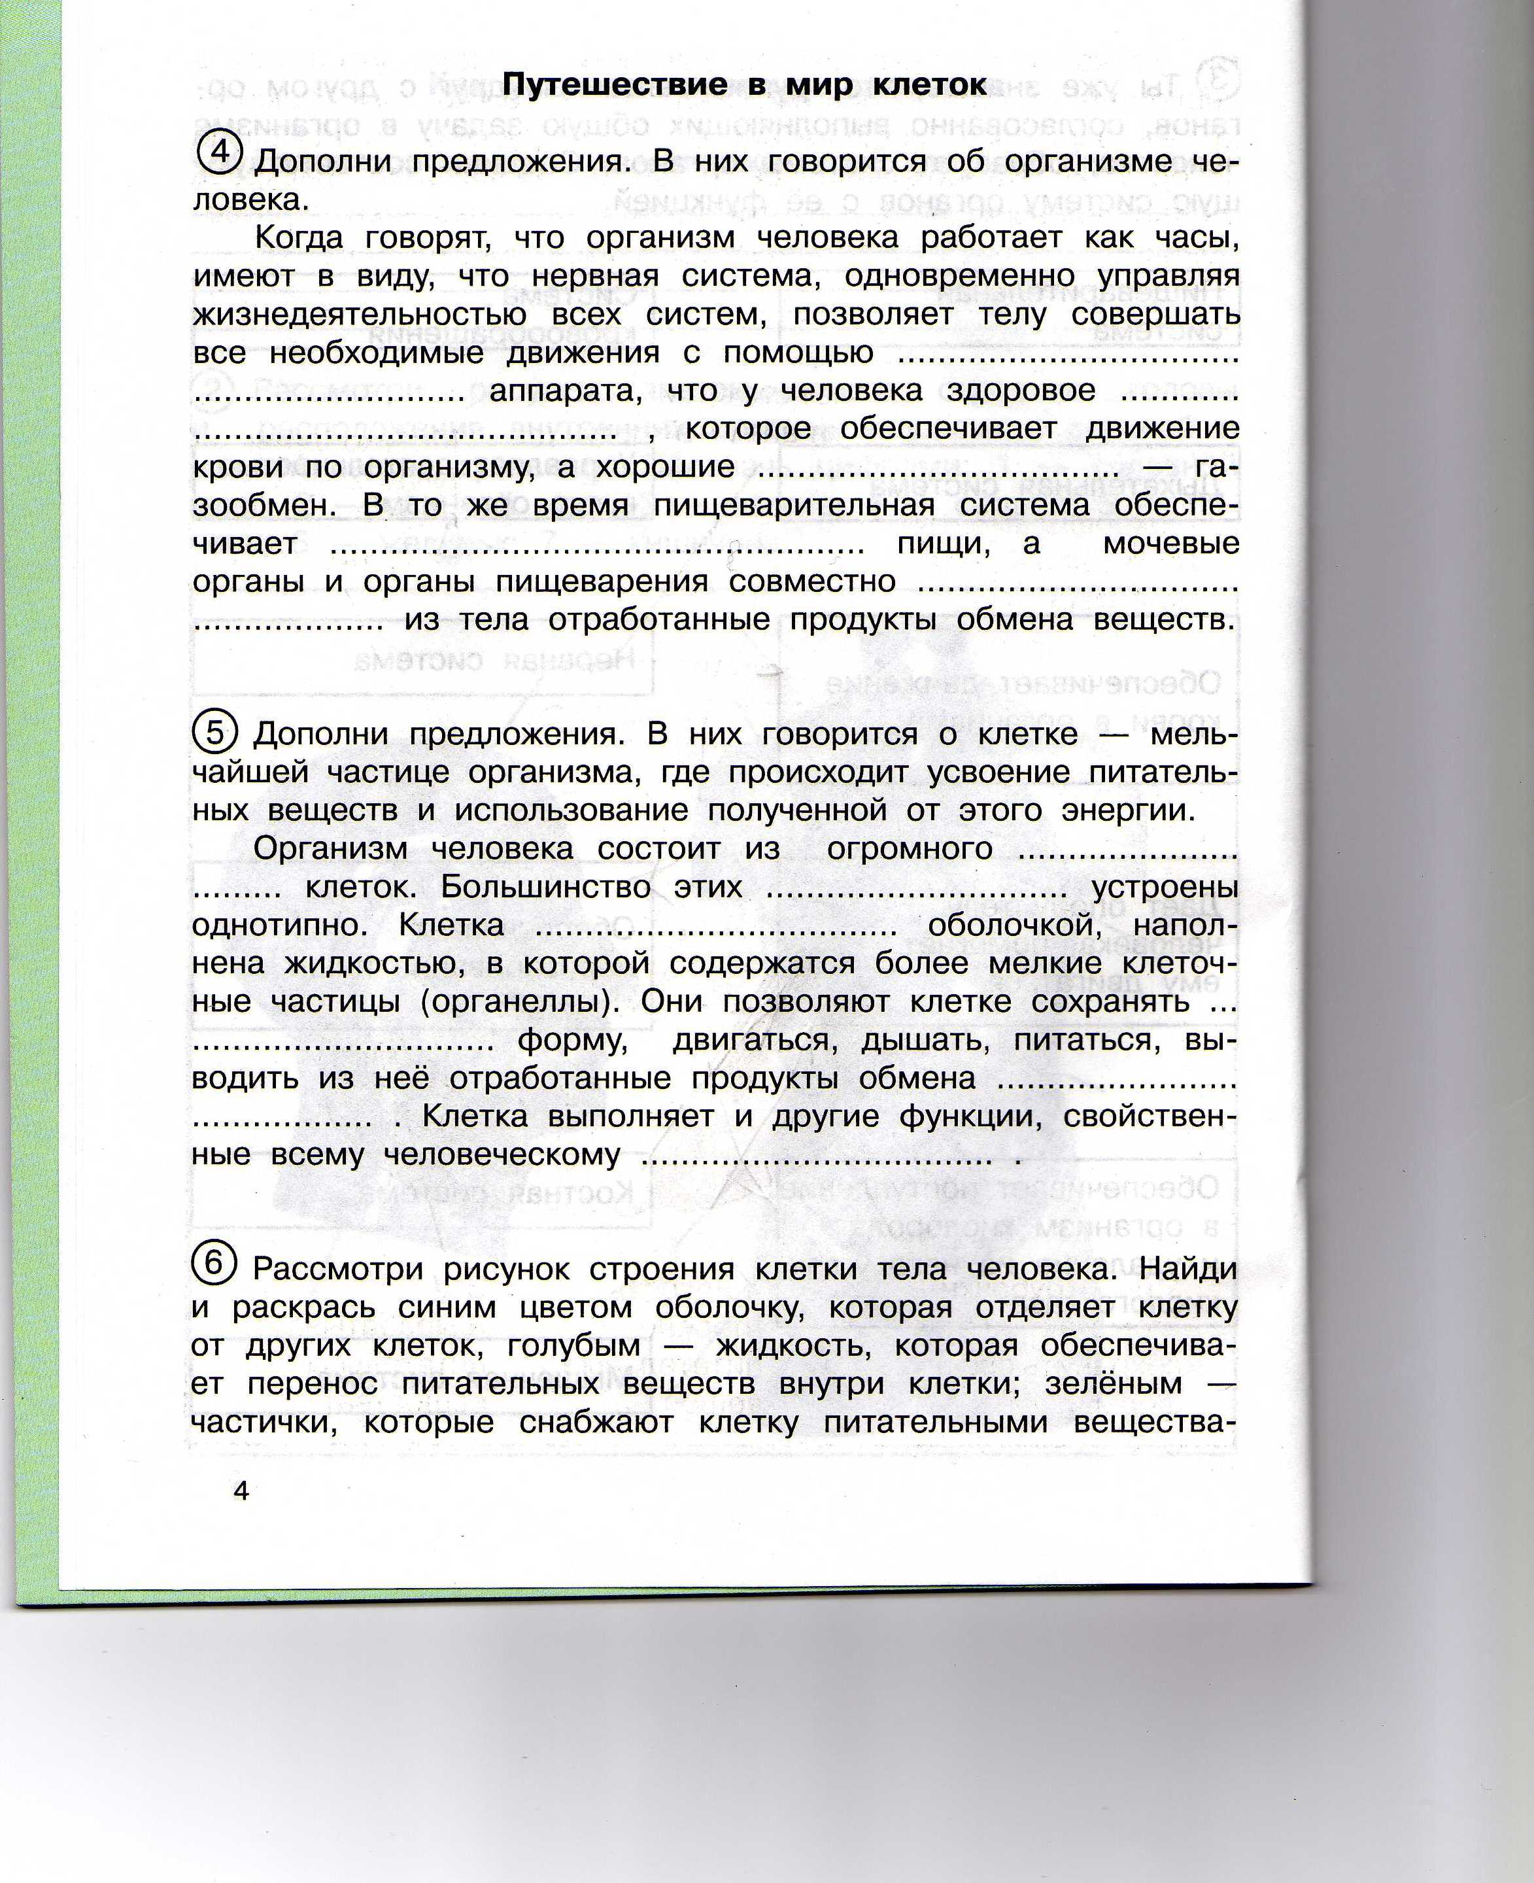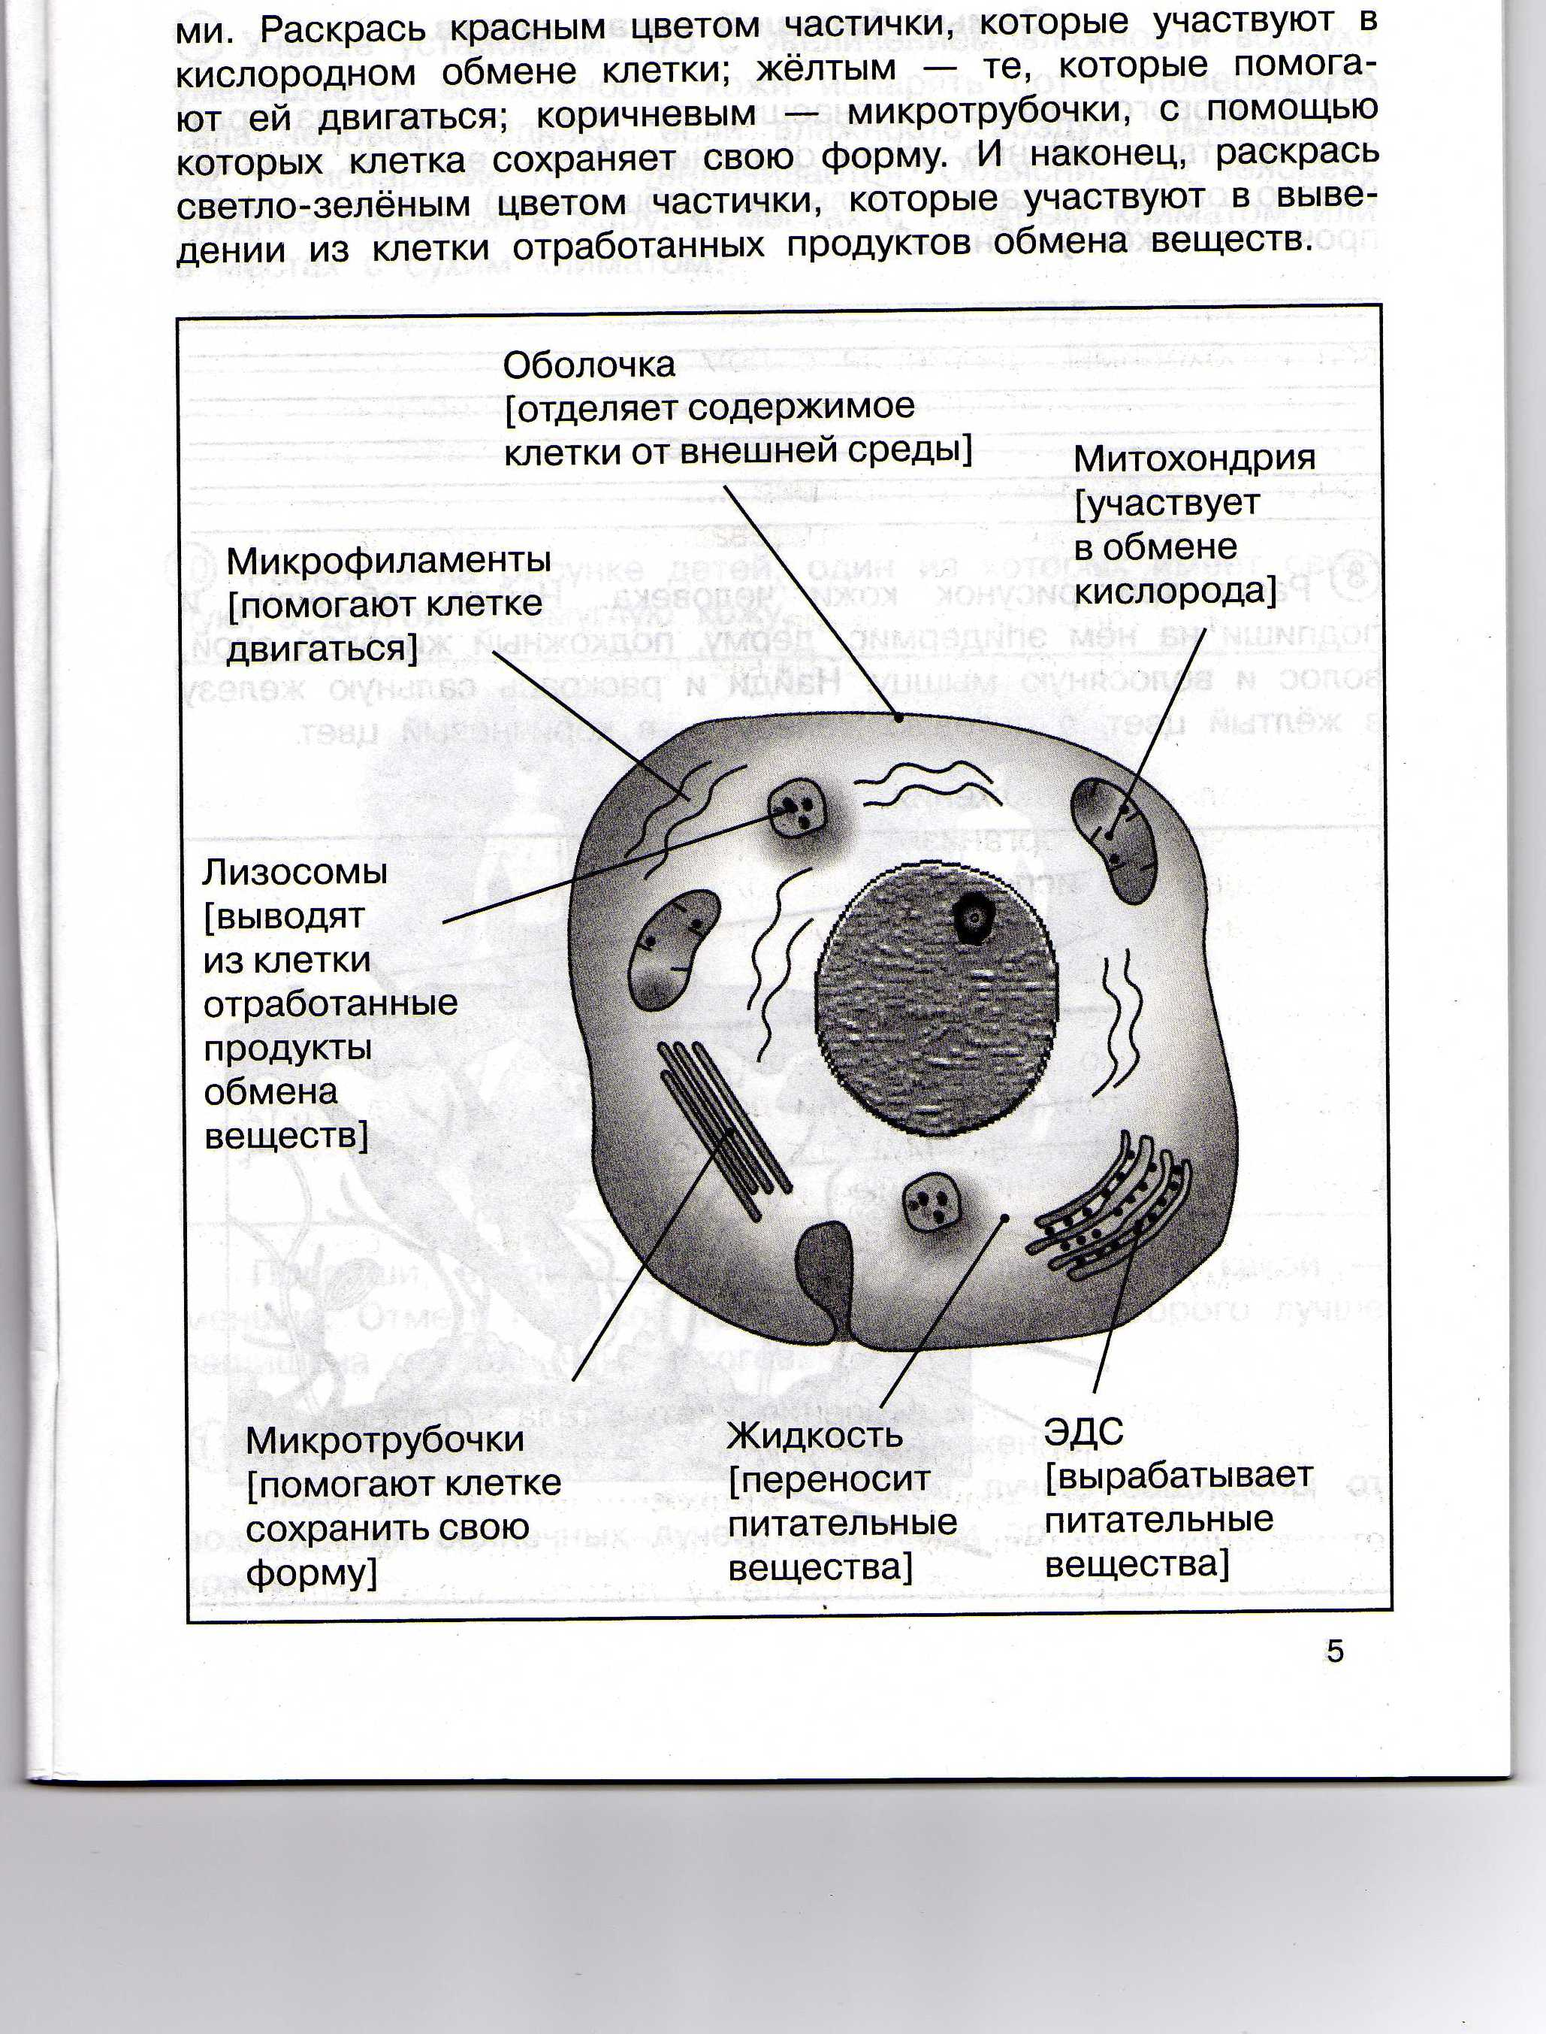
7. ВЫВОД:
Из клеток состоят не только люди, но и все животные, растения и другие живые организмы
ΥΙΙΙ. Итог урока.
Полезен ли был сегодняшний урок?
Что нового и интересного вы узнали?
Кто оценивает свою работу на «5» поднимите руки, а кто думает, что он работал не в полную силу и заслужил «4»
Выставление оценок.
ΙΧ. Закрепление.
- Что такое клетка?
- Из чего она состоит?
- Из чего состоят все живые организмы?
(Можно Д./З. с.12-13взять вопросы из учебника)
“Спасибо за урок, дети!”

Использованная литература:

- Учебники «Окружающий мир» (2 часть) 4 класс А.А.Плешаков
- Тетради на печатной основе 2 часть 4 класс
- Биология 8 класс (учебник) Н.И.Сонин, М.Р.Сапин,
- «Сто тысяч Как? и Почему?» Энциклопедия для юных читателей. Москва «Астрель» 2002 год,
- «Что внутри человека?» Б.Дриллсма, Салли Гудман Слово/Slovo
- Электр./диск «Кирилла и Мефодия», «Окружающий мир» нач. школа
http://www.ict.edu.ru/eor 2017 год:

